Tim Peneliti LPPM UNMA
Dr. Ukun
Sanusi, MSi
Herman Fauzi
BAB I

PENDAHULUAN

- Latar Belakang
Taman Nasional Ujung Kulon (TNUK) terletak di bagian barat Pulau Jawa, Indonesia. Secara administratif TNUK terletak di Kecamatan Sumur dan Kecamatan Cimnggu, Kabupaten Pandeglang, Provinsi Banten., yang luasnya mencakup 122.956 Hektar. TNUK sudah ada dari sebelum kemerdekaan Indonesia dengan nama Kawasan Konservasi Alam. Hal ini mengingat di daerah ini banyak habitat yang menarik dan harus ada perlindungan. Karena banyak hal yang harus dilindungi, maka dibuatlah daerah penyangga yang dikenal dengan istilah Buffer Zone Taman Nasional Ujung Kulon.

Buffer Zone meliputi dua Kecamatan yang terdiri dari 19 (Sembilan belas), dengan total penduduk 50.535 jiwa dan luas wilayah 22.875 Ha. Posisi geografis desa-desa tersebut melingkar dari utara ke selatan. TUNK merupakan habitat terakhir Badak Jawa (Rhinoceros Sondaicus). Selain itu kawasan TNUK merupakan salah satu daerah tujuan wisata yang bertaraf internasional. Karena itu setiap minggunya hampir tidak sepi pengunjung, baik lokal, nasional maupun interasional. Juga tidak sedikit para peneliti yang datang berkunjung ke daerah ini utuk mempelajari berbagai keunikan bai flora maupun fauna.

Mengingat tingginya intensitas kunjungan dan tekanan penduduk sekitar terhadap kawasan TNUK, maka pada tahun 2013 diterbitkan Peraturan Daerah (Perda) Kabupaten Pandeglang Nomor 2 tahun 2013. Tentang Pengelolaan Daerah Penyangga Taman Nasional Ujung Kulon. Yang tujuannya adalah meningkatkan dan mengembangkan ekonomi masyarakat di daerah penyangga TNUK agar tercapai keharmonisan antara kebutuhan masyarakat dengan pelestarian ekosistem TNUK. Sehingga dalam pengembangan ekonomi masyarakat hendaknya memperhatikan peraturan dan perudang-undangan yang berlaku. Meski begitu dirasa perlu adanya pembianan dan pemberdayaan masyarakat yag diarahkan pada pengembangan sosial ekonomi, agar pedapatan masyarakat mengalami peningkatan signifikan..

Sejauh ini tentu sudah banyak dilakukan pembinaan baik oleh Pemerintah Kabupaten Pandeglang, Balai TNUK sendiri maupun oleh lembaga-lembaga sosial lainnya (NGO). Program-program pemberdayaan itu terkait dengan upaya untuk pelestarian Badak Jawa dan ekosistemnya. Salah satu contoh yang besifat langsung yaitu pelatihan keterampilan ekonomi produktif bagi masyarakat sekitar kawasan, dan penguatan Spiritual dan Budaya masyarakat dalam konservasi alam. Di tingkat pemerintah daerah terus dilakukan pembangunan infrastruktur, perbaikan jalan, sarana pendidikan, kesehatan, dan perbaikan sarana irigasi pertanian.

Meski demikian dari program-program yang sudah, dan mungking sedang berjalan, kenyataannya terdapat ketidaksinambungan antara program yang banyak dilakuktan dengan kesadaran, dan kondisi sosial-ekonomi masyarakat yang masih memprihatinkan. Sehingga kemungkinan perlu ada cara lain dalam pengembangan ekonomi yang tidak mengganggu konservasi alam TNUK. Oleh karena itu pencarian model pemberdayaan yang efektif dan efisien sebuah urgensi yang sesuai dengan tingginya permasalahan yang dihadapi TNUK dan masyarakat di sekitarnya.

- Rumusan Masalah
- Bagaimana persepsi dan pemahaman masyarakat terhadap kawasan TNUK, dan program-program pemerintah daerah yang selama ini sedang atau telah dilakukan.
- Bentuk kegiatan apa yang diinginkan oleh masyarakat yang ada di sekitar daerah penyangga TNUK. Sehingga akan menjaga keselarasan antara keinginan masyarakat dengan keingingan pemerintah daerah.
- Jenis kegiatan apa yang bisa meningkatkan kesejahteraan masyarakat di daerah Penyangga Buffer Zone TNUK. Sehingga tidak akan banyak mengganggu daerah TNUK.
- Seberapa besar potensi ekonomi yang bisa dikembangkan oleh masyakat disekitar daerah penyangga TNUK.

- Tujuan Penelitian
- Untuk mengetahui kondisi masyarakat di sekitar Buffer Zone Taman Nasional Ujung Kulon.
- Mengetahui masalah apa saja dalam hal pemberdayaan Masyarakat Buffer Zone Taman Nasional Ujung Kulon.
- Untuk mengetahui program pemberdayaan apa yang layak dilakukan di kawasan Buffer Zone Taman Nasional Ujung Kulon.

- Manfaat Penelitian.
Hasil penelitian ini diharapkan akan dapat menolong atau menjadi referensi bagi pengambilan keputusan pemerintah daerah hususnya Kabupaten Pandeglang dan pada umumnya Proinsi Banten. Sehingga kalau dirinci akan seperti dibawah ini:

- Bagi TNUK, akan terjaga kelestarian alam dan satwa dari kepunahan. Terutama satwa langka atau Badak Jawa.
- Bagi Masyarakat. Dapat menigkatkan kesadaran arti pentingknya kawasan dan akan meningkatkan kesejahteraan masyarat di daerah penyangga.
- Bagi pemerintahan. Terciptnya ekosisstem yang stabil sehingga akan meminimalkan kerusakan lingkungan, kepunahan satwa yang ada.
- Bagi pengunjung; Akan menambah tingkat kepuasan para pengunjung.

BAB II
TINJAUAN PUSTAKA

- Seputar Pengertian Buffer Zone
Daerah penyangga merupakan wilayah yang bedekatan dengan kawasan yang dilindungi dimana penggunaann lahannya terbatas untuk membeikan lapisan penrlindungan tambahan bagi kawasan yang dilindungi dan sekaligus bemanfaat bagi masyarakat pedesaan sekitarnya (MacInnon et, al. 1986). Batasan kawasan penyangga menurut UU no.5 tahun 1990 tentang Konservsi Sumber Daya Hayati dan Ekosistemnya, daerah penyangg termasuk kedalam zona lainnya yang dijabarkan dalam penjelasan pasal 16 ayat 2,bahwa daerah penyangga adalah wilayah di luar kawasan suaka alam, baik sebagai kawasan hutan lain, tanah negara bebasa maupun tanah yang dibebani hak dan maupun menjaga keutuhan kawasan suaka alam.
Menurut Becham (2004) kawasan penyangga berfungsi untuk melindungi kawasan konservasi terhadap gangguan dari luar dan melindungi kawasan konservasi terhadap gangguan kawasan pemukiman. Taman Nasonal yang terancam perubahan oleh tata guna lahan atau gangguan lainnya, maka dibentuk zona penyangga (buffer zone) merupakan zona untuk melindungi Taman Nasional dari gangguan yang berasal dari luar maupun dari dalam Taman Nasional (Wiratno, 1994)
Wiratno (1994) menyatakan bahwa penetapan zona penyangga dilakukan hanya apabila suatu Taman Nasional hanya mendapatkan tekanan. Bahkan pada tingkat yang lebih parah, dapat pula dibentuk suatu zona transisi (transition zona). Sehingga di suatu kawasan Taman Nasonal akan terdapat zona aman (core zone), zona penyangga (buffer zone) dan zona transisi (transition zone). Selanjutnya Wiratno (1994) menyatakan bahwa kawasan penyangga dan kawasan transisi berlangsung pembangunan secara inens, yang bila tidak dikelola secara baik akan berpengaruh serta menimbulkan tekanan dan ancaman terhada eksistensi kawasan TNUK.
Secara teori daerah penyangga menurut kamus Besar Bahasa Indonesia adalah wilayah yang berada di luar kawasan suaka alam baik sebagai kawasan hutan lain, tanah negara bebas maupun tanah yang dibebani hak, yang diperlukan maupun menjaga ketentuan kawasan suaka alam. Sementara menurut Peraturan Daerah Kabupaten Pandeglang no.2 tahun 2013. Taman Nasional Ujung Kulon adalah wilayah yang berada di luar kawasan TNUK, baik sebagai kawasan hutan lain, tanah negara, lahan maupun tanah yang dibebani hak yang diperlukan dan mampu menjaga keutuhan kawasan TNUK.
Daerah penyangga berperan sangat penting bagi pelestarian alam sebaga buffer dalam mengurangi tekanan terhadap kawasan. Fungsi daerah penyangga ini dapat diwujudkan secara optimal dengan pengelolaan pemanfaatan jasa lingkungan, nilai ekonomi dan konservasi lahan masyarakat dan konversi alam. Model pengembangan dan pengelolaannya didasarkan pada aspek ekologi, ekonomi dan sosial budaya masyarakat sekitar kawasan dalam bentuk pembagian daerah penyangga ke dalam zonasi. Zonasi tersebut biasanya terbagi tiga, yaitu jalur hijau, jalur interaksi dan jalur kawasan budidaya. Komposisi jenis tumbuhan yang dikembangkan di masing-masing jalur disesuaikan dengan jarak dari batas kawasan, zonasi, dan luas lahan agar tidak berdampak pada kawasan. Pengembangan tanaman pangan, sayuran, buah-buahan, obat-obatan dan perkayuan dalam sistem agroforestry mempunyai nilai ekonomis dan ekologis secara terpadu untuk melestarikan sumber genetika tanaman dan satwa liar serta konservasi lahan dan air.
Taman Nasional Ujung Kulon (TNUK) adalah kawasan pelestarian alam yang mempunyai ekosistem asli, dikelola dengan sistem zonasi yang dimanfaatkan untuk tujuan penelitian, ilmu pengetahuan, pendidikan, menunjang budidaya, pariwisata, dan rekreasi yang berada di wilayah Kabupaten Pandeglang dengan luas 122.956 Hektar.
Pengelolaan Daerah Penyangga adalah upaya terpadu, penetapan, perencanaan, pelestarian, dan pengendalian pemanfaatan daerah penyangga, yang diupayakan untuk mendukung usaha peningkatan masyarakat dan mutu kehidupan dengan tetap menjaga kelestarian Tamaan Nasional, dan pengelolaannya tetap berada ditangan yang berhak. Bahwa pengelolaan daerah diluar kawasan Taman Nasioanl Ujung Kulon merupakan kewenangan pemerintah Kabupaten Padeglang. Sehingga kehidupan dan perikehidupan masyarakat di daerah tersebut turut ditentukan oleh usaha-usaha pembangunan yang dilakukan oleh instansi pemerintah kabupaten, pemerintah Provinsi Banten dan pemerintah pusat, serta dukungan dari lembaga-lembaga yang peduli sosial, budaya dan lingkungan hidup, melalui cara-cara yang terpadu guna tercpainya manfaat yang optimal berkesinmbungan sepadan dengan lestarinya Taman Nasional Ujung Kulon. Hubungan masyarakat di daerah penyangga dan kawasan TNUK seharusya harmonis dan saling memberikan manfaat untuk kemakmuran bersama sehingga kelestarian terpelihara.

- Deskripsi Wilayah
- Letak Geografis
Daerah penyangga Taman Nasional Ujung Kulon (TNUK).secara geografis terletak pada kordinat “105’29’02” BT sampai dengan 105’41’26” BT, dan -6’37’56” LS sampai dengan -06’51’29” LS, dengan batas sebagai berikut:
Sebelah utara : Kecamatan Cigeulis
Sebelah Timur : Kecamatan Cibaliung dan Kec. Cibitung
Sebelah Selatan : Samudra Hidia
Sebelah Barat : Selat Sunda

- Deskripsi Desa
Daerah Penyangga Taman Nasional Ujung Kulon (TNUK), terdiri dari Kecamatan Cimanggu dengan luas wilayah 51.827 Hektar, atau 518,27 Km2, yang meliputi 19 Desa dan Kecamatan Sumur yang memiliki luas wilayah 25.854 km² yang terbagi kedalam 7 desa.
Berdasarkan pemetaan TNUK terbagi kedalam daerah zona hutan konservasi, pertanian, perumahan rakyat, pesisir dan laut. Kecamatan Sumur berada di ujung Barat Daya Pulau Jawa yang behadapan langsung dengan Ujung Kulon dan Pulau Panaitan. Sementara Kecamatan Cimanggu posisinya melingkari daerah Taman Nasional Ujung Kulon di sebelah Timur TNUK. Luas wilayah daerah penyangga di kecamatan Cimanggu dan Sumur
Luas Buffer Zone Kecamatan Cimanggu dan Sumur (Dalam Kilometer²)
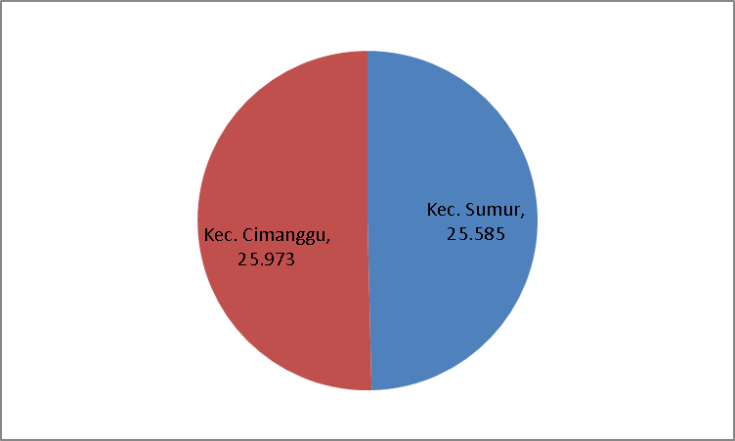
Di wilayah buffer Zone kecamatan Cimanggu desa paling besar yaitu desa Cijaralang memiliki luas 3.600 hektar atau 11,0% dari total wilayah, diikuti Desa Kramatjaya sebesar 1.815 hektar (8 %), Desa Rancapinang dan Batu Hideung yang masing-masing luasnya 1.690 hektar dan 1.549 hektar, seperti ditunjukkan oleh table di bawah ini..

Tabel-1. Luas Wilayah Desa-Desa Penyangga Kawasan TNUK
NO | NAMA DESA | LUAS DESA
NO | NAMA DESA | Ha %
I.Kecamatan Cimanggu
1. | Tangkilsari | 800 | 3,52
2 | Cimanggu | 1.200 | 5,38
3 | Cijaralang | 3.600 | 11,0
4 | Waringinkurung | 1.250 | 5,51
5 | Ciburial | 1.213 | 5,34
6 | Padasuka | 1.537 | 6,77
7 | Mangkualam | 1.300 | 5,73
8 | Kramatjaya | 1.815 | 8,00
9 | Tugu | 1.521 | 6,01
10 | Batuhideung | 1.690 | 7,45
11 | Cibadak | 1.518 | 6,61
12 | Rancapinang | 1.549 | 6,82
II.Kecamatan Sumur
1 | Sumberjaya | 323 |  | 1,42
2 | Kertajaya | 420 |  | 1,85
3 | Kertamukti | 626 |  | 2,76
4 | Tunggaljaya | 466 |  | 2,05
5 | Cigorongdong | 466 |  | 2,05
6 | Tamanjaya | 675 |  | 2,97
7 | Ujungjaya | 844 |  | 3,72
Sumber : Monografi Kec. Cimanggu dan Kec.Sumur (2014)
- Kependudukan
Berdasarkan catatan yang ada di dua kecamatan pada tahun 2013 maka jumlah penduduk daerah buffer zone berjumlah 50.535 jiwa yang terdiri dari 26.919 jiwa di Kecamatan Cimanggu dan sisanya yang berjumlah 23.616 jiwa di Kecamatan Sumur. Jumlah penduduk yang paling banyak berada di desa Sumberjaya yang berjumlah 4.154 jiwa, di desa Kertajaya berjumlah 4.032 jiwa dan di desa Ciburial berjumlah 3.569 jiwa sebagaimana terlihat pada tabel kependudukan tahun 2013 dibawah ini:

Tabel jumlah penduduk berdasarkan jenis kelamin tahun 2013
NO | NAMA DESA | Penduduk |  | JUMLAH
NO | NAMA DESA | Laki-laki Perempuan |  | JUMLAH
I.Kecamatan Cimanggu |  |  |  | JUMLAH
1. | Tangkilsari | 1.050 | 650 | 1.700
2 | Cimanggu | 1.031 | 1.108 | 2.139
3 | Cijaralang | 791 | 1.268 | 2.059
4 | Waringinkurung | 989 | 978 | 1.967
5 | Ciburial | 2.504 | 1.065 | 3.569
6 | Padasuka | 1.613 | 1.027 | 2.640
7 | Mangkualam | 887 | 883 | 1.760
8 | Kramatjaya | 1.090 | 800 | 1.890
9 | Tugu | 743 | 798 | 1.541
10 | Batuhideung | 1.294 | 1.311 | 2.605
11 | Cibadak | 1.142 | 1.087 | 2.229
12 | Rancapinang | 1.458 | 1.362 | 2.820
II.Kecamatan Sumur
1 | Sumberjaya | 2.147 | 2.007 | 4.154
2 | Kertajaya | 2.024 | 2.008 | 4.032
3 | Kertamukti | 1.691 | 1.451 | 3.142
4 | Tunggaljaya | 1.554 | 1.584 | 3.238
5 | Cigorongdong | 1.256 | 1.218 | 2.474
6 | Tamanjaya | 1.334 | 1.430 | 2.774
7 | Ujungjaya | 1.964 | 1.938 | 3.902
Sumber : Monografi Kec. Cimanggu dan Kec.Sumur (2014)
Dari data di atas yang menarik dianalisis adalah jumlah penduduk laki-laki di Kecmatan Cimanggu lebih banyak yaitu 12.792 orang. Sementara jumlah penduduk perempuan hanya 12.027 orang. Jika dipersenntasi akan nampak jelas seperti diperlihatkan oleh table di bawah ini:

Persentase Jumlah Penduduk Laki-laki dan Perempuan
Di Kacamatan Cimanggu

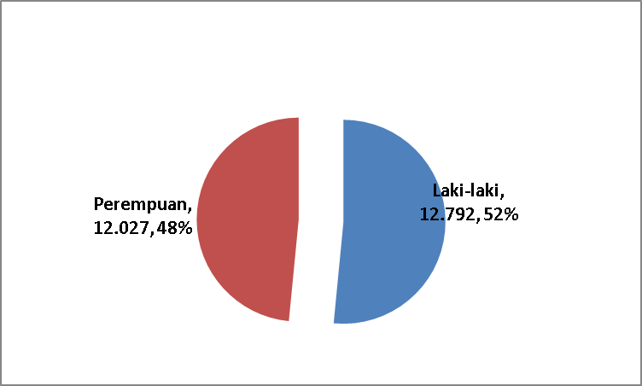
Sumber: Data Diolah dari Data Kecamatan Cimanggu 2013
Ternyata data penduduk di Kecamatan Cimanggu tidak jauh bedanya dengan yang terjadi di Kecamatan Sumur dimana jumlah laki-laki lebih banyak, yaitu 11.970 jiwa atau 51 %. Sedangkan jumlah penduduk perempuan di Kecamatan Sumur 11.636 jiwa atau 49 % seperti dilihat dalam table di bawah:
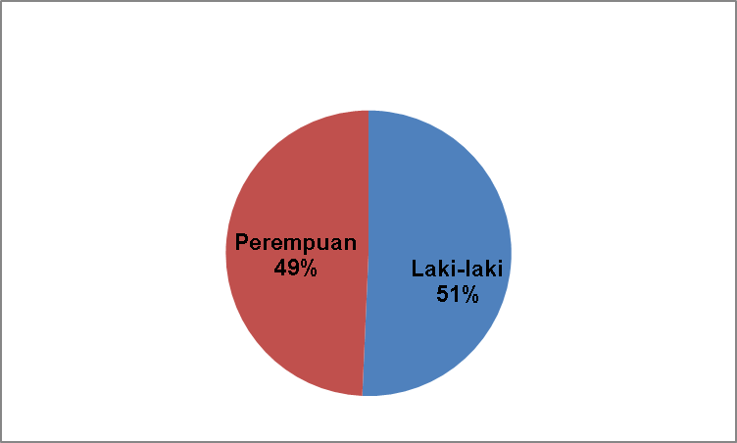
Dari segi kepadatan penduduk per kilometer persegi di dua wilayah tersebut (Cimanggu dan Sumur) tampaknya cenderung semakin padat. Kecamatan Cimanggu memiliki kepadatan penduduk sekitar 1036 jiwa/km². Sedangkan di Kecamatan Sumur kepadatan penduduk rata-rata 913 orang/km². Data tersebut tampak terlihat dalam table di bawah ini:
Data Kepadatan Penduduk Per Kilometer Persegi
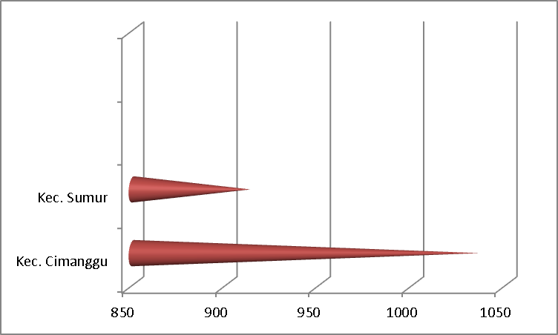
Bagaimanapun kepadatan penduduk ini perlu dipikirkan dalam konteks upaya pelestarian kawasan Taman Nasional Ujung Kulon. Sebab kepadatan penduduk dapat berpengaruh terhadap kemungkinan intesitas hubungan masyarakat dengan kawasan TNUK.

- Sarana dan Prasarana
- Jalan yang ada di desa-desa pada umumnya masih berupa tanah hasil pemadatan walaupun sudah ada yang telah dipasang beton dan pavling block, tetapi dari Kecamatan Cimanggu menuju Sumur masih dalam kondisi rusak. Kondisi jalan dari Sumur menuju Desa Ujungjaya terdapat sekitar 2 Km yang sudah dibeton sisanya masih berupa jalan kerikil.
- Sarana Ibadah
Hampir desemua desa terdapat tempat ibadah yang memadai, misalnhya di Kecamatan Cimanggu terdapat 49 Mesjid, 47 buah Mushola dan terdapata 17 Pondok Pesantren, sementara di Kecamatan Sumur terdapat 61 Mesjid, 21 Mushola dan 5 pondok pesantren.
- Mata Pencaharian
Masyarakat yang ada di daerah penyangga kawasan TNUK Ujung Kulon, secara umum mata pencahariannya adalah petani dalam arti sawah dan kebun campuran. Selain itu juga penduduk ada banyak yang bermatapecaharian nelayan, terutama di Desa Rancapinng, Kecamatan Cimanggu dan hampir sebagian penduduk di Kecamatan Sumur. Pertanian da kebun campura seperti bertanam padi-padian, palawija juga berkebun tanaman tahunan; seperti cengkih, mangga, pete, kelapa dan lain sebagainya. Tetapi ada juga yang bergerak disektor perdagangan (membuka warung), perbengkelan, budidaya rumput laut, ikan laut, dan pariwisata, (menjadi guide, membuka tempat penginapan, antar jemput tamu, menjual barang-barang suvenir), nelayan dan PNS. Di Kecamatan Cimanggu terdapat pengrajin anyaman untuk tikar, topi dan kanderon. Sementara di Kecamatan Sumur terdapat budidaya rumput laut, budidaya ikan kerapu dan anyaman lidi kelapa untuk membuat piring. Dikedua Kecamatan terdapat pengrajin gula aren. Namun demikian bertani di sawah merupakan matapencaharian pokok bagian sebagian besar penduduk.
BAB III
METODE PENELELITIAN
- Lokasi Penelitian
Penaelitian ini berlokasi di dua kecamatan yaitu Kecamatan Cimanggu dan Kecamatan Sumur. Dua kecamatan ini merupakan pintu masuk kawasan TNUK baik dari sebelah Timur, Selatan maupun sebelah utara. Aksesibilitas daerah ini makin terbuka oleh penngaruh-pengaruh luar yang berkembang intensif. Oleh karena itu analisis masalah focus pada dua kecamatan tersebut.

- Jenis Metode Penelitian
Penelitian ini bersifat eksploratif, yaitu jenis penelitian dengan menggali berbagai permasalahan dan informasi yang berkaitan dengan pola pemberdayaan masyarakat bidang sosial-ekonomi baik dilaksanakan oleh pemerintah (Pemda Kabupaten Pandeglang, Balai TNUK maupun oleh lembaga soisal lainnya dalam rangka mencari model pemberdayaan yang efektif dan berhasil guna bagi kesejahteraan masyarakat. Jenis penelitian ini berusaha mengupas permasalahan hingga sampai menemukan sebuah kemungkinan model pemberdayaan masyarakat di daerah buffer zone TNUK yang relevan dengan situasi setempat dan sumberdaya yang dimiliki masyarakat setempat. Mmenurut Ley J. Moleong (2012) penelitian ekplorasi yaitu penelitian kualitatif karena lebih memahami data-data sosiologis berupa kondisi sosial, prilaku dan orientasi masyarakat. Sementara data-data sekunder berupa data kuantitatif sekedar pendukung untuk memperkuat analisis sehingga sampai pada kesimpulan yang lebih meyakinkan.

Sementara itu Mely G. Tan (1997) menjelaskan Penelitian eksploratif penting untuk melakukan penjelajahan atas permasalahan-permasalahan dan potensi yang ingin berkembang, yang semuanya membutuhkan penjelasan yang lebih mendalam dan sistematis. Melalui penelitian ini diharapkan dapat memunculkan sebuah terobosan baru mengenai penyelasaian masalah sosial.

Adapun teknis pengumpulan data dilakuka melalui:
- Observasi dan Pengamatan, yaitu metode pengumpulan data melalui pengamatan langsung di lapangan. Mengamati bukan hanya melihat, melainkan juga merekam, menghitung, mengukur, dan mencatat kejadian-kejadian yang ada, serta berusaha memahami gejala-gejala sosial yang berkembang yang saling terkait satu sama lain. Observasi dapat digolongkan sebagai teknik mengumpulkan data jika mempunyai kriteria sebagai berikut.
- Wawancara. Metode pengumpulan data melalui wawancara dimaksudkan untuk memperoleh informasi atau keterangan untuk tujuan penelitian melalui tanya jawab sambil bertatap muka. Kegiatan ini menurut Nazr (2012) merupakan upaya pemeriksaan dalam rangka diagnosis yang lebih efektif. Oleh karena itu proses pengumpulan data, terutama data primer beriteraksi langsung dengan responden. Pada dasarnya wawancara digunakan untuk menguji kebenaran dan kemantapan data yang tidak dapat diperoleh melalui metode lain.
- Pengumpulan Data Sekunder: Data-data sekunder yang dikumpulkan adalah data dokumen tertulis baik bersifat kuantitatif maupun kualitatif. Juga termasuk data penunjang seperti kepustakaan atau surat-surat atau penrnyataan tertulis dari para responden baik dari pemerintah maupun kalangan swasta.

- Analisis Data
Data yang dikumpulkan baik melalui observasi (pengamatan, rekaman, pemotretan, dan konfirmasi) digabung dengan data informasi yang diperoleh melalui wawancara yang juga dikompilasi denga data-data sekunder. Semua data-data itu pertama-tama dilakukan pemilahan dan pengelompokan sesuai karakter dan permasalahan masing-masing jenis data.
Adapun jenis data sekunder yang dikumpulkan, selanjutnya dilakukan tabulasi. Setelah tahap pengelompokan dan tabilasi data selesai dilakukan, baru kemudian dilakukan analisis data secara deskriptif.
Analisis data diperkuat dengan teori-teori pokok yang diperoleh memalui data kepustakaan. Meski demikian sebagai peneliti dan juga orang lokal di buffer zone tidak terlalu asing ketika memperoleh informasi dan data-data dari lapangan.
Analisis data sendiri merupakan sebuah cara untuk mengolah data menjadi informasi agar karakteristik data tersebut mudah dipahami dan bermanfaat untuk solusi permasalahan, terutama hal yang berkaitan dengan penelitian model dan rencana tindak lanjut pemberdayaan masyarakat dalam bidang sosial-ekonomi.
Analisis data merupakan bagian yang amat penting, dalam kegiatan penelitian. Melalui analisis data itu peneliti dapat memberi nilai dan makna yang berguna untuk masalah penelitian. Data yang telah dikumpulkan oleh peneliti tidak akan ada gunanya apabila tidak dianalisis terlebih dahulu.

BAB IV
PEMBAHASAN

- Proses Kunjungan Lapangan

Pada tanggal 25 Agustus alhamdulillah kami tim dapat berkunjung ke lokasi, dan dapat langsung mengadakan wawancara dengan berbagai pihak, terutama dengan aparat Kecamatan. Di Kecamatan Cimanggu kami dapat bertemu dengan bapak Nanang dan bapak Omi sementara di kecamatan Sumur kami dapat bertemu dengan bapak Jumaedi dan Bapak Maman serta berbagai pihak di tiap desa yang dikungjungi.

Hasil dari kungjungan ini dapat kami paparkan sebagai berikut; dari kungjungan ke beberapa desa di dua kecamatan di atas didapatkan informasi bahwa sebagian besar masyarakat sebetulnya sangat mengharapkan dengan program-program yang dapat merubah keadaan mereka. Tetapi setiap program yang digulirkan hanya sipatnya sporadis dan belum berjalan berkesinambungan sehingga banyaknya program belum bisa mengangngkat kesejahteraan masyarakat. Kondisi ini diperparah dengan kondisi jalan yang rusak dimana dapat menghambat lajunya distribusi barang dan jasa ke desa-desa penyangga atau sebaliknya. Misalnya terdapat hasil pertanian rakyat dari hasil palawija berupa jagung, pisang, kacang panjang, cabe, dan singkong. Dari hasil tanaman tahunan berupa kelapa, gula aren, melinjo dan kayu gelondongan terutama di Kecamatan Cimanggu. Hasil perikanan tawar di Kecamatan Cimanggu dan hasil perikanan laut, budidaya Kerapu dan Rumput laut di Kecamatan Sumur. Kerajinan tangan yang ada di Kecamatan Sumur seperti kerajinan badak, anyam-anyaman, dari rotan dan bambu di Keamatan Cimanggu. Terdapat juga makanan oleh-oleh dari pisang, melinjo dan gula aren di Cimanggu.

Di sektor pariwisata di Kecamatan Cimanggu sebagian warga sementara ini hanya menjadi penonton, karena sebagian besar para tamu langsung dihandle oleh biro-perjalanan, atau Taman Nasional Ujung Kulon. Sehingga interaksi masyarakat dengan para tamu masih minim, ditambah bahwa Kecamatan Cimanggu letaknya disepanjang jalan menuju Kecamatan Sumur, sehingga praktis kecamatan ini hanya menjadi pelintasan saja. Di Kecamatan Sumur sedikit beruntung karena posisinya diujung selatan Pulau Jawa, dan merupakan tempat transit bagi tamu yang mau ke Ujung Kulon. Dikecamatan Sumur terdapat pemilik Boat, Penginapan, restoran, jasa porter, guide dan warung suvenir.

Peraturan Daerah Kabupaten Pandeglang Nomor 2 Tahun 2013 tentang pengelolaan daerah penyangga Taman Nasional Ujung Kulon (TNUK), menyiratkan bahwa pengelolaan daerah penyangga diharuskan mengacu pada Perda tersebut. Pada pasal 9 bahwa pemberdayaan masarakat disekitar TNUK baik yang barupa pertanian, kelautan, perdagangan dan pariwisata harap diselaraskan dengan pembangunan kawasan TNUK secara keseluruhan, agar dampak negatif akibat aktivitas masyarakat terhadap kawasan dapat diminimalisir.

- Analisis Potensi Sosial-Ekonomi
Menurut Perda Nomor 2 Tahun 2013, pada pasal 9 poin b bahwa tujuan pembangunannya adalah untuk meningkatkan dan mengembangkan ekonomi masyarakat di daerah penyangga TNUK agar terwujud interaksi yang harmonis antara kebutuhan masyarakat dengan pelestarian ekosistem TNUK.

Dibawah ini adalah potensi-potensi-potensi yang sudah berjalan di kecamatan Cimanggu dan Kecamatan Sumur sebagai berikut:

Tabel Potensi Pemberdayaan Ekonomi
No | Desa | Jumlah Pengrajin
No | Desa | Gula Merah | Anyaman (Tembikar) | Perikanan Air Tawar | Kerapu (grup) | Rumput Laut(grp)
I. Kec. Cimanggu
1 | Tangkilsari | 6 |  | 13
2 | Cimanggu | 8
3 | Waringinkurung | 8
4 | Kramatjaya | 10
5 | Ciburial | 15
6 | Padasuka | 16 | 6
7 | Cijaralang | 8
- Kecamatan Sumur
1 | Kertamukti |  |  |  | 3
2 | Tunggal Jaya |  |  |  | 2 | 3
3 | Cigorondong |  |  |  | 6 | 6
4 | Taman Jaya |  |  |  | 3 | 4
Jumlah |  | 71 | 6 | 13 | 13 | 13
Sumber data dari Kecamatan Cimanggu dan Sumur

Tabel Potensi Jenis Kunjungan Wisatawan Ke TNUK
No | Pengunjung | Jenis Kunjungan/Jumlah (orang) |  |  |  |  | Jumlah
No | Pengunjung | Penelitian | Rekreasi | Berkemah | Pendidikan | Lain2*
1 | Dalam Negeri | 165 | 4028 | 62 | 192 | 2268 | 6715
2 | Luar Negeri | 17 | 1100 | 11 | 0 | 76 | 1155
Jumlah |  | 182 | 5128 | 73 | 192 | 2344 | 7870
Sumber: Balai TNUK (2015)
- Lain2; ziarah, shooting film dan atau kegiatan selain yang tercantum pada kolom

Dari data di atas, dimana banyak masyarakat di sekitar daerah Buffer Zone TNUK yang sudah banyak mengalami kenaikkan dalam hal kegiatan ekonominya. Jika dilihat dari potensi ekonomi yang ada dan banyak bisa menggerakan perekonomian yang pertama yaitu di sektor industri rumahan Gula Aren (Kawung). Disektor ini, dari data yang ada saja yaitu sejumlah 71 orang, jika setiap orang menghasilkan 5kg maka akan terkumpul sejumlah 355kg/hari, dengan nilai ekonomi sebesar 355 x Rp 10.000.- = Rp 3.550.000/hari x 25 hari = Rp 87.500.000.- Disektor budidaya ikan air tawar di kecamatan Cimanggu terdapat 13 anggota pembudidaya, dimana sekali panen menghasilkan kurang lebih 2.500 kg sekali panen. Dalam satu tahun bisa tiga kali, sehingga bisa menghasilkan nilai ekonomi sebesar 2.000 kg x 3 x Rp25.000.0 = Rp 150.000.000.- dan disektor tembikar yang terdiri dari tikar (samak), topi dan kameti (tas). Menurut penuturan pengrajin tikar dalam satu minggu bisa memproduksi dua lembar, untuk topi dan kameti dua hari bisa memproduksi satu unit. Sehingga untuk tikar dalam satu bulan bisaa memproduksi bisa empat lembar/orang. Hasil produksi topi dan kameti dalam satu bulan menghasilkan masing 15 unit/orang dengan jumlah pengrajin sebanyak 13 orang. Namun sebagian bahan baku yang diperoleh penduduk diperoleh dari kawasan TNUK. Oleh karena itu diperlukan langkah pembinaan untuk memproduksi tanpa merusak kawasan atau berusaha mandiri.
Di kecamatan Sumur terdapat tiga macam primadona pengembangan ekonomi masyarakat yang banyak mendukung keberadaan Buffer Zone TNUK yaitu; budidaya kerapu, budidaya rumput laut dan pariwisata. Disektor budidaya ikan kerapu dengan keramba terapung, hasil pantauan penulis di desa Cigorondong dimana terdapat 13 (tigabelas) kelompok pembudidaya dimana setiap kelompok terdiri dari 5 (lima) orang. Kelompok ini sudah berjalan dari tahun2003, dengan intensitas tiga kali panen setiap tahun. Sekali panen setiap kelompok jika dalam keadaan lancar dapat menghasilkan 3500ekor x @ 1/2kg = 1750kg x Rp 80.000.- dengan total penghasilan bersih sekali panen setiap kelompok sebesar Rp 53.000.000.-
Disektor budidaya rumput laut sudah terdapat sedikitnya 13 kelompok pembudidaya. Dari mulai tanam sampai panen hanya perlu waktu 40 hari, dari hasil pembicaraan dengan petani rumput laut setiap orang sudah bisa menghasilkan rumput laut basah sebanyak 2500kg dengan harga rata-rata Rp2500/kg basah.
Di kecamatan sumur, karena kecamatan ini menjadi pelintasan bagi tamu yang mau pergi ke Ujung Kulon, maka posisi ini sangat strategis meskipun tidak semua penduduk menikmati sektor pariwisata. Hanya terbatas pada pemilik kapal, hostel dan oleh-oleh. Karena posisinya hanya menjadi pelintasa atau transit, sehingga para pemandu wisatapun banyak didatangkan dari tempat lain.
- Pengembangan Ekonomi Masyarakat Oleh TNUK dari Tahun 2013 – 2017.
Kegiatan Pemberdayaan Masyarakat Sekitar Taman Nasional
Ujung Kulon Tahun 2013
No | Nama Kegiatan | Dana
No | Nama Kegiatan | Rp | Sumber
1. | Peningkatan kompetensi pemandu melalu interpretasi wisata alam | 26.485.000 | DIPA BTNUK
2. | Penguatan kapasitas kelembagaan kelompok pemberdayaan masyarakat | 18.050.000 | DIPA BTNUK
3. | Optimalisasi kelompok usaha ekonomi masyarakat | 35.957.150 | DIPA BTNUK
4. | Kemah Konservasi Alam | 4.200.000 | DIPA BTNUK
5. | Pembentukan kader konservasi tingkat dasar | 11.500.000 | DIPA BTNUK
6. | Pembinaan kader Konservasi TNUK | 1.225.000 | DIPA BTNUK
7. | Peningkatan kapasitas pelajar dalam konservasi | 28.550.000 | DIPA BTNUK
8. | Peningkatan partisipasi mahasiswa dalam konservasi TNUK | 13.250.000 | DIPA BTNUK
9. | Penguatan budidaya spiritual masyarakat | 42.125.000 | DIPA BTNUK
10. | Pengembangan penangkaran kupu-kupu | 36.400.000 | DIPA BTNUK
11. | Pengembangan budidaya tanaman obat | 30.000.000 | DIPA BTNUK
12. | Pengembangan budidaya tanaman anggrek | 96.400.000 | DIPA BTNUK
TOTAL |  | 344.142.150

Kegiatan Pemberdayaan Masyarakat Sekitar Taman Nasional
Ujung Kulon Tahun 2014
No | Nama Kegiatan |  | Dana
No |  |  | Rp | Sumber
1. | Pelatihan Ketrampilan Produktif Bagi Masyarakat Sekitar Kawasan | 38.620.000,- |  |  | DIPA BTNUK
2. | Operasional Penyuluh Kehutanan dan Pendampingan | 55.180.000,- |  |  | DIPA BTNUK
TOTAL |  | 93.800.000

Kegiatan Pemberdayaan Masyarakat Sekitar Taman
Nasional Ujung Kulon Tahun 2015
No. | Nama Kegiatan | Dana
No. | Nama Kegiatan | Jumlah (Rp) | Sumber
1. | Pelatihan Keterampilan Ekonomi Produktif Bagi Masyarakat Sekitar Kawasan | 38.120.000 | DIPA BTNUK
2. | Penyusunan Rencana Induk / Master Plan Pemberdayaan Masyarakat Daerah Penyangga | 60.400.000 | DIPA BTNUK
TOTAL |  | 98.520.000

Kegiatan Pemberdayaan Masyarakat Sekitar Taman Nasional
Ujung Kulon Tahun 2016
No. | Nama Kegiatan | Dana
No. | Nama Kegiatan | Jumlah (Rp) | Sumber
1. | Pembentukan Kelompok Masyarakat Desa Konservasi (Madu Hutan) | 5.200.000 | DIPA BTNUK
2. | Peningkatan Kapasitas Kelompok Masyarakat (Madu Hutan) | 17.000.000 | DIPA BTNUK
3. | Fasilitasi Bantuan Bibit Jahe Merah dan Alat Pertanian | - | Dishutbun Provinsi Banten
4. | Fasilitasi Bantuan ke Sekolah melalui kegiatan rhino go to school | - | Kemitraan dengan Pertamina
TOTAL |  | 22.200.000

Kegiatan Pemberdayaan Masyarakat Sekitar Taman Nasional
Ujung Kulon Tahun 2017
No. | Nama Kegiatan | Dana
No. | Nama Kegiatan | Jumlah (Rp) | Sumber
1. | Penyusunan Kerja Kelompok Masyarakat | 38.650.000 | DIPA
2. | Peningkatan Kapasitas Kelompok Masyarakat | 65.750.000 | DIPA
3. | Peningkatan Usaha Ekonomi Masyarakat Melalui Budidaya Ikan dengan Rumpon/Fish Shelter (Desa Kertajaya dan Ujungjaya) | 62.650.000 | DIPA
4. | Peningkatan Usaha Ekonomi Masyarakat Melalui Budidaya Aren dan Pembuatan Pelet ikan | 62.650.000 | DIPA
5. | Penguatan Spiritual dan Budaya Masyarakat dalam Konservasi Alam | 40.250.000 | DIPA
TOTAL |  | 269.950.000
GRAND TOTAL |  | Rp 828.612.150
Sumber Kantor TNUK Labuan Tahun 2017

- Penataan Infrastruktur di kecamatan Cimanggu dan Sumur
Berdasarkan data-data yang diperoleh betapa pembangunan dari pemerintah selama ini lebih diarahka kepada pembangunan fisik, terutama jalan lingkungan, perbaikan sarana kesehatan dan perbaikan ruang sekolah. Sementara jala utama dari Cimanggu samapai Desa Ujungjaya di Kecamatan Sumur dibiarkan rusak parah.
Kecamatan Cimanggu dalam tahun anggaran 2015 memperoleh alokasi anggaran (APBD) sebesar Rp 5.016.196.400,-. Pada tahun 2016 naik menjadi Rp 7.153.158.175,- dan pada tahun 2017 Kecamatan Cimanggu memperoleh alokasi dana APBD sebesar Rp 7.449.226.900,-. Semua alokasi dana tersebut digunaka untuk pembangunan fisik, dan kurang menyentuh pada kebutuhan sosial-ekonomi. Lihat table berikut”

Pemanfaatan APBD di Kecamatan Cimanggu
. 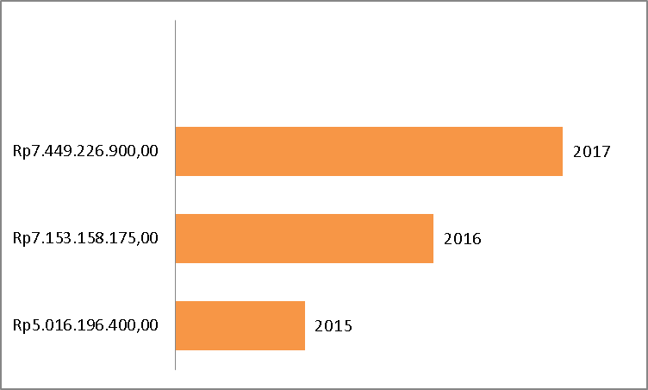
Sumber Setda Kabupaten Pandeglang 2015-2017
Kenyataan yang sama terjadi di Kecamatan Sumur. Alokasi dana APBD di Kecamatan Sumur sejak tahun 2015 sampai 2017 cukup tinggi. Namun pemanfaatan dana tersebut hanya untuk pembangunan fisik, terutama jalan ligkungan dan irigasi, yang tersebar di 7 desa. Besaran alokasi dana terlihat dalam table di bawah ini:
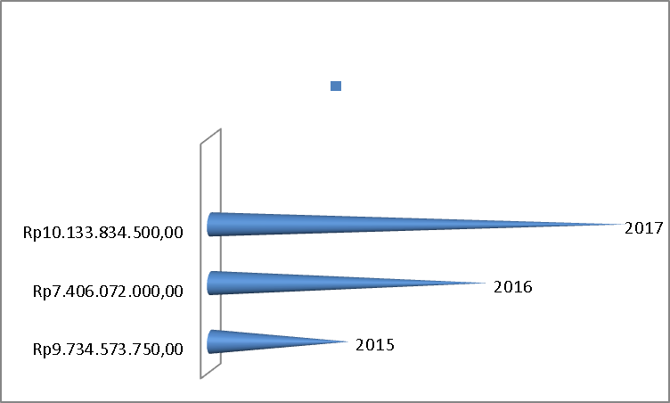
Berdasarkan data di atas wajar saja jika masyarakat di daerah buffer zone (kecamatan Cimanggu dan Sumur) sosial-ekonominya tertinggal karena orientasi pembangunan lebih darahkan pada pembangunan fisik semata. Kalaupun ada bantuan pengembangan sosial-ekonomi nilainya tidak signifikan untuk perubahan, dan itu pun tidak intensif.

- Permasalahan Perekonomian Masyarakat di Buffer Zone TNUK
Berdasarkan hasil penelitian di daerah penyangga bahwa didapatkan daerah-daerah untuk dijadikan pengembangan ekonomi keberlanjutan dalam mendukung ekosistem TNUK yang ada. Sebagaimana sudah dijelaskan diatas bahwa masyarakat selama ini sudah berjalan sebagaimana biasa.hanya tentu jika masih ada keinginan peluang masih lebar. Karena jika dibiarkan seadanya, barangkali sewaktu-waktu bisa mengganggu atau merambah pada ekosistem yang ada. Oleh karena itu masih perlu sentuhan-sentuhan dari pemerintah pusat, daerah dan aparat desa. Di desa sebetulnya sudah terbentuk Badan Usaha Milik Desa (BUMD). Tetapi ini masih stagnan, masih perlu uluran manajemen dan stimulus kebijakan-kebijakan hususnya dari pemerintah daerah. Sehingga nantinya diharapkan bahwa BUMD bisa menjembatani antara pengrajin di daerah Buffer Zone dengan para pengusaha di jakarta. Berdasarkan uraian di atas maka permasalahanyang ada selama ini yaitu antara lain:
- Program yang ada selama ini masih besifat sporadis, masih bersifat program jangka pendek.
- Setiap pengusaha yang ada di daerah Buffer Zone TNUK, pengrajin, petani masih berjalan sendiri-sendiri.
- Penyuluh yang ada belum optimal, dalam
Permasalahan yang sering timbul dari program yang ada yaitu setiap program belum terintegrasi secara maksimal, hususnya di bidang pemasaran produk hasil penduduk.
- Persepsi Masyarakat Terhadap Kawasan TNUK
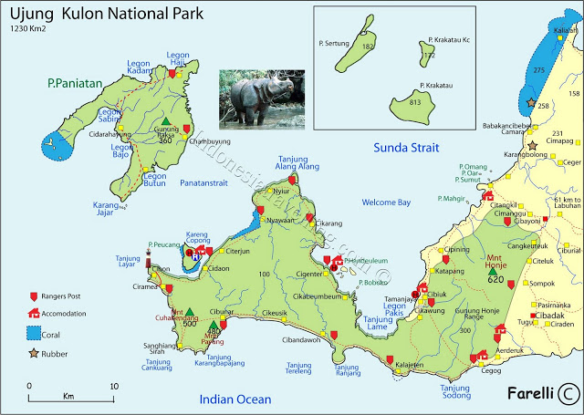
Peta TNUK dan Buffer Zone

Tampak di sebelah kanan wilayah Gunung Honje sebagai bagian dari kawasan TNUK dikelilingi desa-desa yang mencakup dua kecamatan, yaitu Kecamatan Sumur di barat dan dan Kecamatan Cimanggu di timur. Sudah tentu bahwa desa-desa (buffer zone) ini memiliki pengaruh terhadap perkembangan kawasan TNUK.
Sejauh yang dapat dipantau dan juga berdasarkan informasi yang digali melalui wawancara dengan penduduk baik di Kecamatan Cimanggu dan Kecamatan Sumur memberikan beberapa hal penting terkait dengan persepsi penduduk terhadap kawasan kawasan TNUK di wilayah gunung honje. Jenis-jeni persepsi itu sbb:
- Masih terdapat pemahaman yang tidak pasti megenai kepemilikan lahan pertanian yang mereka kelola secara turun temurun dari orang tua mereka, jauh sebelum Ujung Kulon ditetapkan sebagai Taman Nasional pada tahun 1984. Sebagian lahan pertanian itu kemudian dianggap “terkurung” kawasan TNUK yang di dalamnya terdapat tanaman kayu. Sampai sekarang sebagian besar penduduk masih beranggapan bahwa banyak asset lahan pertanian mereka di dalam kawasan, tetapi tidak boleh dimanfaatkan karena akan segera diklim sebagai perambah hutan. Apalagi jika penduduk diketahui menebang pohon yang menurut pengakuannya merupakan warisan orang tua mereka atau mereka tanam sendiri lalu diketahui secara tangkap tangan, maka segera ditangkap dan dilaporkan kepada pihak berwajib (kepolisian). Kejadian ini sering terjadi baik di wilayah kecamata sumur maupun di desa-desa di kecamatan Cimanggu. Gambaran tersebut merupakan jenis interaksi konflik yang sampai sekarang belum terselesaikan secara pasti.
- TNUK merupakan dunia yang tidak bisa dipisahkan dari akar tradisi dan kehidupan masyarakat sekitar. TNUK dianggap tidak hanya merupakan tempat keramat dan hiburan spiritual tetapi juga tempat menggantungkan harapan dan kenyataan menyangkut sebagian kebutuhan sehari-hari (sayuran, energy kayu bakar, persediaan obat-obatan, pendidikan lingkungan dan lahan pertanian). Persepsi semacam ini masih berkembang di desa Rancapinang Kecamatan Cimanggu dan desa Ujungjaya, Kecamatan Sumur.
- Kawasan TNUK adalah tempat “pengorbanan”. Menurut sebgian penduduk di Ujung Kulon tidak sedikit jasa-jasa perjuangan mereka dalam merawat dan melestarikan kawasan. Bahkan banyak lahan dan tanaman yang mereka ikhlaskan untuk tumbuh berkembang di kawasan yang menunjang ekosistem kawasan, seperti (albasiah, mahoni dan tanaman aren, kelapa dan lain-lain).

- Terdapat harapan di kalangan penduduk bahwa mereka ingin diikut sertakan dalam pengelolaan serta utamanya pada program-program reboisasi dan pemeliharaan (konservasi) kawasan hutan. Mereka yakin, tanpa keterlibatan penduduk hampir mustahil kelestarian dan keutuhanTNUK dapat terjaga dengan baik.

- Bagaimanapun sumberdaya yang terdapat di dalam kawasan TNUK baik di darat maupun di perairan laut adalah karunia Tuhan. Semua itu penting dimanfaatkan untuk kemakmuran masyarakat secara berkelanjutan. Oleh karena itu harapan penduduk agar Balai TNUK memberikan “Jalan” atau solusi untuk pemanfaatan kawasan tanpa merusaknya.

- Pola dan Pekerjaan Penduduk
Seperti dijelaskan di atas mayoritas penduduk di Kecamatan Cimanggu adalah petani dan nelayan. Gambaran pekerjaan penduduk di dua kecamatan dijelaskan dalam table di bawah ini:
Pekerjaan Penduduk di Kecamatan Cimanggu
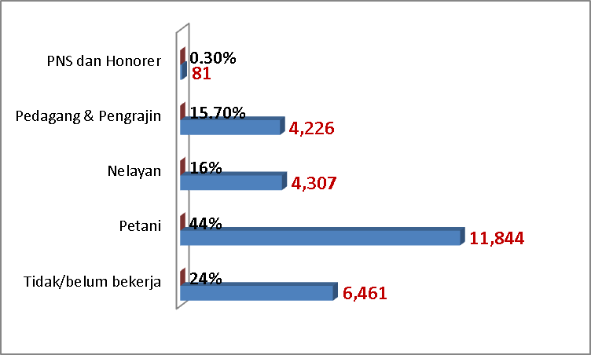
Sumber: Diolah dari Data Kecamatan Cimanggu 2016
Dari gambaran tersebut pertanian sejauh ini masih merupakan jenis lapangan pekerjaan yang paling banyak menyerap angkatan kerja di Kecamatan Cimanggu yaitu mencapai 44 % disusul Nelayan 16 %. Pedagang dan pengrajin juga merupakan lapangan usaha potensial yang selama ini menduduki urutan keempat dalam penyerapan tenaga kerja di buffer zone kecamata Cimanggu.
Kondisi di atas hampir sama dengan yang terjadi di Kecamatan Sumur dimana penduduk sebagian besar terkonsentrasi bekerja dalam bidang pertanian dan nelayan. Kenyataan ini merupkan salah satu pilihan yang tentu terkait dengan kapasitas dan tingkat pendidikan penduduk yang rata-rata hanya tamat sd saja. Sepanjang pemeritah belum bisa menyediakan lapangan pekerjaan pruktif yang baru secara memuaskan, seperti pariwisata, maka pilihan terhadap pertanian merupakan keniscayaan pada masyarakat di daerah buffer zone kecamatan Sumur. Untuk mengetahui jumlah dan persentase penduduk berdasarkan pekerjaan dapat dilihat table berikut:
Tabel Persentase Pekerjaan Penduduk Di Kecamatan Sumur
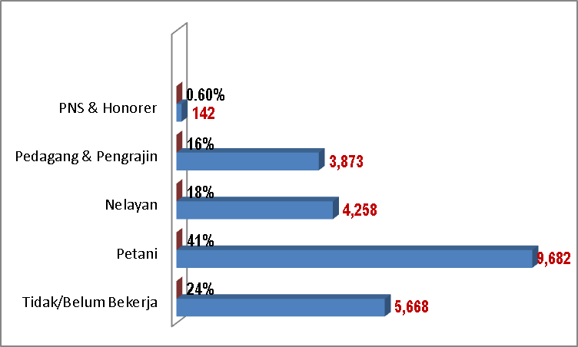
Sumber: Diola Dari Data Kecamatan Sumur 2016
Bagaimanapun pertanian dan nelayan merupakan jenis pekerjaan penduduk yang harus dilindungi dan difasilitasi dalam rangka mencapai kesejahteraan dan peningkatan produktivitas. Oleh Karena itu pemda dan Balai TNUK harus mendukung usaha-usaha penduduk dalam kegiatan ekonomi yang dikembangkannya. Sebab jika kebutuhan ekonomi masyarakat tercukupi melalui pertanian dan nelayan, sangat mungkin penduduk juga tidak akan mengganggu kawasan TNUK. Tetapi sebaliknya, apabila kondisi ekonomi penduduk terganggu atau menghadapi kesulitan, maka mereka akan menjadi ancaman potensial terhadap kawasan TNUK. Oleh karena itu buffer zone harus memiliki fungsi penyangga, agar TNUK tidak megalami kerusakan baik akibat menurunya daya dukung lingkungan, karena intensitas penduduk yang tinggi di kawasan, maupun akibat tekanan kemiskinan penduduk yang pada akhirnya menjadikan kawasan TNUK sebagai tempat eksploitasi. Untuk itu diperlukan langkah-langkah pembinaan dan arahan terhadap masyarakat dalam pemberdayaan intensifikasi produksi pertanian.

- Tawaran Solusi Untuk Pemberdayaan Masyarakat
Pemberdayaan adalah upaya fasilitasi dan pembinaan yang sungguh-sungguh serius da sistematis agar berbagai kemampuan dan potensi yang dimiliki penduduk berkembag mandiri dalam mencapai kesejahteraanya. Ada yang megatakan bahwa pemberdayaan adalah adalah proses, cara, perbuatan membuat berdaya, yaitu kemampuan untuk melakukan sesuatu atau kemampuan bertindak yang berupa akal, ikhtiar atau upaya (Depdiknas, 2003). Masyarakat adalah kesatuan hidup manusia yang berinteraksi menurut suatu sistem budaya yang bersifat kontinyu, dan yang terikat oleh suatu rasa identitas bersama (Koentjaraningrat, 2009). Dalam beberapa kajian mengenai pembangunan komunitas, pemberdayaan masyarakat sering dimaknai sebagai upaya untuk memberikan kekuasaan agar suara mereka didengar guna memberikan kontribusi kepada perencanaan dan keputusan yang mempengaruhi komunitasnya (Foy, 1994).
Dalam pemberdayaan terdapat motivasi internal yang ditumbuhkan karena ada rangsangan luar berupa peluang untun perbaikan sehingga masyarakat terlibat dalam proses perubahan dari mulai perencanaan dan implementasi kegiatan. Pemberdayaan pada dasarnya adalah proses demokratisasi dimana mereka mengaktualisasi makna kedaulatan sebagai penentu untuk mencapai perubahan yang diinginkan. Dalam hal ini orang luar hanya berperan sebagai fasilitasi dan pemberi dukungan serta motivasi untuk mengantarkan penduduk kepada tujuannya sendiri yang dirumuskan bersama melalui perencanaan partisipatif. Inilah yang jarang dilakukan pemerintah (Pemda) maupun oleh Balai TNUK. Berbagai program yang diberikan kepada penduduk selama ini tidak lahir dari ikhwal permasalahan dan cita-cita masyarakat setempat, melainkan berupa santunan, jangka pendek, setelah itu tidak ada lagi tindaklanjutnya.
Perlu diketahui bahwa masyarakat di sekitar TNUK memiliki kekayaan sosial, berupa nilai-nilai, kebersamaan, saling percaya, tradisi gotong royong, kesediaan untuk saling membantu, persaudaraan dan kerekatan sosial. Nilai-nilai sosial itu memiliki peranan penting untuk diaktualisasi dalam proses pemberdayaan masyarakat. Tanpa mengerti dan mendasari pada nilai-nilai sosial yang juga dikatakan sebagai kearifan lokal yang tumbuh di masyarakat tentu sulit untuk menghasilkan produk yang berdaya guna dan efisien.
Secara teknis pemberdayaan masyarakat harus lebih focus pada kelembagaan masyarakat yang ada dan tumbuh di masyarakat. Selanjutnya diperlukan optimalisasi pemberdayaan melalui metodologi yang efektif dan efisien.
- Penguatan LPM Desa
Lembaga pemberdayaan masyarakat desa (LPMDes) merupakan salah satu lembaga sosial yang diakui dan terintegrasi dengan pemerintahan desa. LPMDes tentu memiliki peranan penting dan pengaruh jika para pengurusnya diberdayakan secara optimal dari mulai identifikasi masalah, kajian potensi, perumusan perencanaan bersama sampai implementasi kegiatan.
Penguatan kelembagaan (LPM Desa) pertama-tama perlu dilakukan peningkatan kapasitas apartur (pengurus) yang disertai Perwakilan Desa (PD) mengenai konsep dan metodologi perencanaan partisipatif utuk proses pemberdayaan, serta mengukur capaian program-program yang dikehendaki bersma.
- Penguatan Partisipasi
LPMDes harus merupakan motor penggerak pembangunan bidang sosial-ekonomi pedesaan. Untuk itu mereka harus dibekali dengan pengetahuan dan skill tentang cara menyusun perencanaan partisipatif, mulai dari penggalian isu, diskusi bersama melalui focus group diskusi (FGD). Bahkan yang sangat penting untuk memberikan pengetauan kepada pengurus LPMDes tentang PRA (Participatory Rural Appraisal) sebuah metodologi pemberdayaan masyarakat yang luas dan mendasar dengan capaian program yang sangat terukur.
- Bantuan Atau Hibah Pemerintah
Bantuan hibah atau apapun untuk masyarakat seitar hutan seyogyanya melibatkan LPMDes, dan bantuan tersebut harus terkait dan merupakan dukungan terhadap program-program yang direncakan oleh lembaga tersebut. Sering kali hibah dan bantuan itu melewati kewenangan masyarakat, dan bahkan program itu tidak terkait dengan yang ada di kelompok sasaran.
- Membangun Jaringan Pemasaran
Pengurus LPMDesa harus bergerak dinamis, berkoordinasi dengan berbagai pihak dan lembaga tersebut perlu memiliki pusat informasi baik terkait dengan pasar, antar sentra produksi yang berkembang di masyarakat maupun dengan pemerintah di kecamatan dan di pemda (kabupaten). Jaringan bisnis sangat penting untuk distribusi produksi agar para petani dan pengrajin tidak mengalami kesulitan dan kepakuman. LPM Des harus merupaka pusat aktivitas yang mendistribusi informasi terkait dengan jenis usaha penduduk dalam berbagai bidang sosial-ekonomi.

BAB V
PENUTUP

- Beberapa Kesimpulan
Daerah buffer zone TNUK dikelilingi oleh 19 desa yang mencakup dua kecamatan, yaitu Kecamtan Cimanggu dan Kecamatan Sumur. Desa-desa di sekitar kawasan hutan TNUK ini umumnya tergolong desa tertinggal. Ketertinggal penduduk tidak hanya dalam aspek infrastruktur jalan utama, tetapi juga aksesibilitas dalam bidang sosial-ekonomi. Sementara itu jumlah penduduk di 19 desa terus mengalami pertambahan yang tentu menambah beban kehiduan baik dalam bidang pertanian, perumahan maupun bidang usaha lainnya. Kondisi demikian menyebabkan penduduk memanfaatkan sumberdaya di kawasan TNUK seperti tanah untuk bertani, kayu untuk perumahan dan tanaman lain untuk sayuran dan ikan.
Interaksi penduduk dengan kawasan TNUK dalam jangka panjang telah menimbulkan perubahan ekosistem kawasan. Masih ada sebagian penduduk tergantung ke dalam kawasan TNUK. Ketergantungan itu menyangkut aktivitas sosial-ekonomi, seperti ada banyak lahan perkebunan campuran milik penduduk berada di dalam kawasan TNUK.
Pemberdayaan masyarakat baik yang dilakukan oleh pemerintah (Pemda Pandeglang), Balai TNUK dan organisasi swasta (LSM) selama ini belum terintegrasi satu sama lainnya. Pemberdayaan itu berjlan sektoral, tidak terkoordinasi, berdampak luas dan tidak berkelanjutan.
Pembangunan yang dilaksanakan di daerah buffer zone TNUK masih bersifat fisik, berupa jalan lingkungan, perluasan lembaga pendidikan, perbaikan fisik irigasi dan kurang menyentuh kebutuhan pengembangan sosial-ekonomi masyarakat dalam jangka panjang.
Bantuan atau hibah yang diberikan oleh pemerintah dan Balai TNUK selama ini bersifat karitatif (santunan), terbatas, dan teramat kecil dibandingkan dengan permasalahan dan keharusan penduduk dalam pelestarian kawasan TNNUK.

- Saran

- Saran kepada Pemda Pandeglang, perlu kiranya dilakukan penelitian lebih lanjut terkait dengan upaya pengembangan kelembagaan sosial-ekonomi masyarakat. Pembangunan harus memulai diarahkan kepada pemecahan masalah sosial ekonomi dengan membantu masyarakat mengembangkan kemampuan penduduk di bidang industry pertanian, perdagangan, kerajinan dan pariwisata yang juga mencakup pemasaran produksinya.
- Saran kepada Balai TNUK, perlu menyusun perencanaan pemberdayaan masyarakat di buffer zone yang mendasar, relevan dengan permasalahan penduduk, mendasar, menyeluruh (mencakup kekayaan sosial) dan potensi ekonomi, serta partisipatif agar masyarakat turut berpatisipasi dalam upaya pelestarian TNUK sebagai warisan dunia.
- Pemerintah daerah dan Balai TNUK perlu bekerja bersama, terkoordinasi dan melibatkan LPMDesa dalam pengembangan ekoomi penduduk, sehingga berdampak luas terhadap peningkatan kesejahteraan masyarakat dan kelestarian kawasan TNUK. Diharapkan masyarakat pada akhirnya mampu berkontribusi terhadap keamanan dan pelestarian ekosistem kawasan TNUK secara berkelanjutan.
- Perlu penelitian tindakan untuk mendorong partisipasi masyarakat dalam upaya pelestarian kawasan TNUK, sehingga buffer zone benar-benar berfungsi sebagai penyagga yang juga memberikan manfaat sosial-ekonomi bagi penduduk.

DAFTAR PUSTAKA
Abu Haiifah, 2003, Pengorganisasian dan Pengembagan Masyarakat, Humaniora, Badung.
Koentjaraningrat, 1997, Metode-Metode Penelitian Masyarakat, Gramedia Jakarta
Lexy J. Moleong, 2012, Metodologi Penelitian Kualitatif, Rosda, Badung
Otto Soemarwoto et.al., 1992, Melestarikan Hutan Tropis, Yayasan Obor Indoesia, Jakarta
Peraturn Daerah Nomor 2 Tahun 2013. Tentang Pengelolaan Daerah Penyangga Taman Nasional Ujung Kulon
Puslitbang Kementrian Sosial RI, Kehidupan Sosial Budaya Komunitas Adat Terpencil, Kementrian Sosial RI, Jakarta, tt.
Soedjiran R. et.al, 1986, Pengantar Ekologi, Remaja Karya, Jakarta
Tim Pengkajian Kebijakan Perberasan Nasioal, 2002, Bunga Rampai Ekonomi Beras, LPEM-FE UI, Jakarta
Tresna Sastrawidjaja, 1991, Pencemaran Lingkungan, Reneka Cipta, Jakarta
----------- 1999, Ekologi, Lingkungan Hidup dan Pembangunan, Penerbit Djembatan, Jakarta
Undang-Undang RI Nomor 5 Tahun 1990 tentang Konservsi Sumber Daya Alam Hayati dan Ekosistemnya
-----------, 2001, Pola Pembangunan Kesejahteraan Sosial, Kementrian Sosial RI, Jakarta

